Государственное бюджетное образовательное учреждение лицей №533
«Образовательный комплекс «Малая Охта»

ПРИКАЗ

20.04.2023 №297-д

Об утверждении положения о системе (целевой модели) наставничества
педагогических работников в ГБОУ лицей №533 .

На основании Распоряжения Комитета по образованию от 30.03.2022 № 623-р «Об утверждении Положения о системе (целевой модели) наставничества педагогических работников государственных образовательных учреждений Санкт-Петербурга» и в соответствии с решением педагогического совета
от «__30__» августа 2022 г. (протокол № 71)

ПРИКАЗЫВАЮ:

1.Утвердить итоги реализации работы пар\групп в 20222-2023 учебном году:
1.1 Провести анализ «входящего» контроля пар\групп куратору проекта Спицкой А.А.
1.2.Отметить на итоговом педагогическом совете активное участие в проекте в 2022-2023 году педагогов:
1.Шиловскую Е.С,
2.Фетисову Т.А.
3.Порецкого А.М.
4.Бушмакина М.С.
5.Абакумову Е.А.
6.Михайлову С.В.
7.Иванову Т.А.
8.Битюкову М.Н.
9.Зачиняеву А.В.
10.Андрианову Е.В.
За активное участие в проекте Наставничество.
2.Провести итоговое мероприятие по проекту до 25.05.2023 года.
3. Подготовить справку «Реализуемые подпрограммы проекта Наставничество в лицее в 2022-2023 голу»
4.. Контроль за выполнением настоящего приказа оставляю за собой.

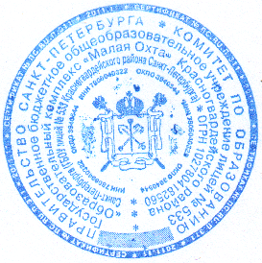
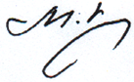
Директор лицея Кунц М.Ю.

